Datum vydání  17. 5. 2022 | Obsah  Rekonstrukce Barrandovského mostu 1  Tramvajová retrolinka 23 se vrací 3  Den s Cyklohráčkem 21. května 2022 3  Cyklobus PID do Českého ráje vyjíždí 28. 5. 2022 4  Změna Tarifu PID ve Středočeském kraji od 12. 6. 2022 4  Integrace Březnicka a Krásnohorska od 12. 6. 2022 5  Integrace Čáslavska od 12. 6. 2022 6  Další trvalé změny PID v červnu 2022 7  Dětský dopravní den 4. června 2022 7  První vlak v novém designu PID vyjíždí na páteřní linky S 8

Rekonstrukce Barrandovského mostu
Z důvodu rekonstrukce Barrandovského mostu a posílení alternativních spojení dochází od 16. května 2022 k úpravě provozu vybraných tramvajových, autobusových, vlakových a lodních linek PID:

AUTOBUSY
118, 170, 190, 196, 197
Po celou dobu rekonstrukce budou na Barrandovském mostě trvale v každém směru dostupné 3 jízdní pruhy, proto i autobusové linky, které přes most projíždějí, tj. linky číslo 118, 170, 190, 196 a 197 zůstanou v provozu v nezměněné podobě. Pro jejich plynulejší příjezd k Barrandovskému mostu Praha prodloužila, resp. rozšířila vyhrazené jízdní pruhy pro autobusy v Jeremenkově, Vrbově, Modřanské a v ulici Ke Krči.
125, X125
Pouze autobusová linka číslo 125 bude o pracovních dnech přibližně od 6.00 do 20.00 hodin rozdělena na dva samostatné úseky, protože na Jižní spojce s ohledem na modelová kapacitní prověření nebylo možné vyhrazené pruhy pro autobusy prodloužit. V pracovní dny přibližně od 6.00 do 20.00 hodin budou proto spoje linky číslo 125 jezdit na zkrácené trase Háje – Sídliště Petrovice – Skalka a na úseku Jižní Město – Háje – Smíchovské nádraží DPP zavede náhradní linku X125. Cílem tohoto opatření je v době, kdy lze očekávat problémy kvůli hustotě individuální automobilové dopravy, nepřenášet případná zpoždění z okolí Barrandovského mostu do úseku mezi Háji, Petrovicemi a Skalkou. O víkendech, státních svátcích, v pracovních dnech brzy ráno a po 20.00 hodině bude linka číslo 125 v provozu v dosavadní podobě.

TRAMVAJE
2, 3, 17, 21
V případě výraznějších komplikací při průjezdu autobusových linek přes Barrandovský most doporučujeme cestujícím využít tramvajové spojení z oblasti Modřan a Braníka ve směru do centra města linkami číslo 2, 3, 17 a 21, které DPP v pracovní dny od 6.00 do 19.00 hodin posílí zvýšením kapacity (nasazením souprav) a rozšířením rozsahu provozu tramvajové linky číslo 21. Tato linka bude navíc zajišťovat přímé spojení až ke Smíchovskému nádraží, čímž nabídne i přestupní vazbu k regionálním železničním a autobusovým spojům v tomto terminálu. Toto opatření Praha zrealizovala v souladu s žádostí Středočeského kraje.
Pro cestující z oblasti Novodvorské, Lhotky a Kamýku, kteří doposud využívali autobusové spoje a stanici Smíchovské nádraží pro přestup na metro, doporučujeme v případě mimořádných událostí na Barrandovském mostě přestoupit na tramvajové linky číslo 2, 3, 17 nebo 21 v Braníku v zastávce Přístaviště a dále do centra pokračovat tramvají a na metro přestoupit na Palackého náměstí ve stanici Karlovo náměstí.
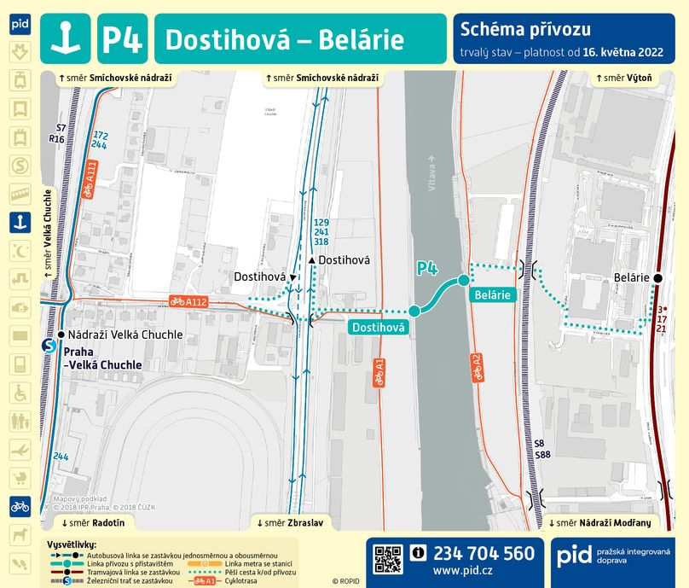
Přestože severní oblast města je od Barrandovského mostu již poměrně vzdálena, pro usnadnění cest do jeho okolí a zlepšení pravidelnosti provozu tramvajové linky číslo 17 je v pracovní dny připraveno prodloužení všech spojů této linky ze zastávky Výstaviště do zastávky Vozovna Kobylisy.

PŘÍVOZY
P3
K lepšímu cestování mezi oběma břehy řeky Vltavy může mezi Dvorci a Lihovarem přispět také přívoz P3, který bude v ranní špičce v provozu v 10minutových intervalech, zbytek dne pak po 15 minutách. U tohoto přívozu došlo na jaře 2022 k přesunutí nástupního mola na pravém břehu Vltavy do bezprostředního sousedství areálu Žlutých lázní a do kontaktu s tramvajovými zastávkami Dvorce, což atraktivitu využití tohoto druhu hromadné dopravy výrazně zvýšilo.
P4
Nováčkem mezi pražskými přívozy je linka P4, která spojuje oblast Belárie s Dostihovou (Modřany – Chuchle). Linka bude v provozu celodenně ve 20minutových intervalech.
- v pracovní dny jezdí v období 7:00 – 21:00
- v nepracovní dny jezdí v období 8:00 – 21:00

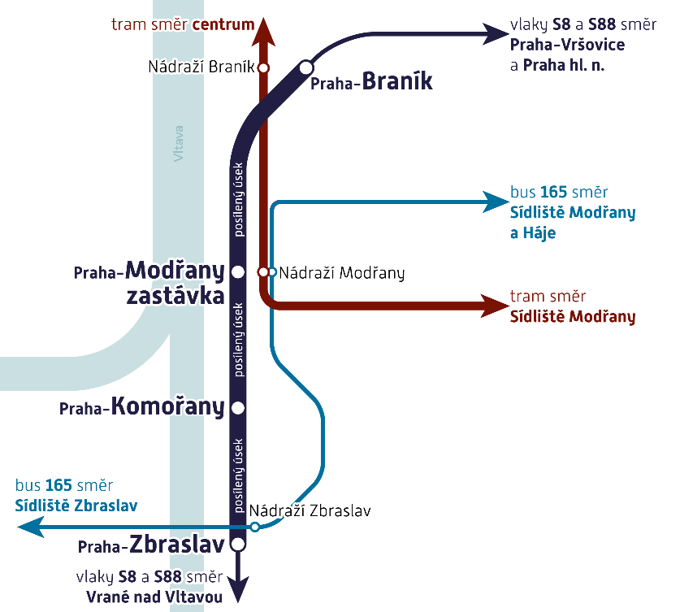
VLAKY
S8, S88, vložené spoje
S cílem zvýšit kapacitu a intervalovou nabídku vlaků v oblasti Zbraslavi je v pracovní dny posílen provoz v úseku Praha-Zbraslav – Praha-Braník a jsou zkráceny intervaly ráno a odpoledne z 30 na 15 minut, kolem poledne ze 60 na 30 minut.
Dostupnost posílených železničních spojů na Nádraží Zbraslav ze Zbraslavi zajistí ráno i odpoledne v intervalu 10 minut autobusová linka číslo 165.

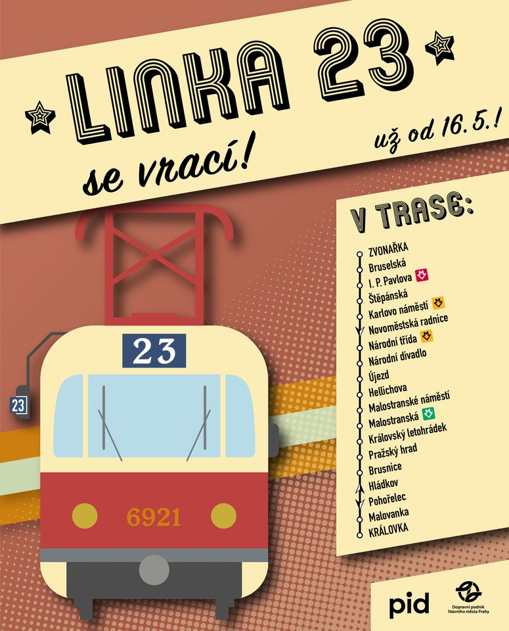
Tramvajová retrolinka 23
se vrací
Od 16. května 2022 je po dvouleté pauze obnoven provoz speciální tramvajové linky 23 s provozem retrotramvají.
Linka je vedena v trase Zvonařka – I. P. Pavlova – Karlovo náměstí – Národní divadlo – Újezd – Malostranská – Pražský hrad – Královka. Linka je v provozu celotýdenně cca od 9:00 do 19:00. V pracovní dny jede v intervalu 30 minut, o víkendech každých 15 minut.
Na linku 23 budou prozatím vypravovány sólovozy retrotramvají T2, T3, ve výjimečných případech i T6A5.
Linka 23 pomáhá posilovat turisticky vytíženou linku 22 přes Malou Stranu a kolem Pražského hradu a zlepšuje také dopravní obslužnost v oblasti Zvonařky na Vinohradech. Jejím prostřednictvím se také dostanete k muzeu MHD ve Střešovicích (zastávka Brusnice).

Den s Cyklohráčkem 21. května 2022
V sobotu 21. května 2022 proběhne cca od 10:45 do 17:00 hod. na vlakovém nádraží ve středočeském královském městě Slaný další letošní akce v rámci tzv. Dnů Pražské integrované dopravy – Den Cyklohráčku. Tato komornější akce se koná u příležitosti již deváté sezóny výletního vlaku Cyklohráček. Na návštěvníky čekají tradiční jízdy této vlakové soupravy, jež bude v den akce mimořádně posílena o další motorový a přípojný vůz v retro nátěru. Připraveny jsou i speciální jízdy motorových vlaků M240 + Bix + M262 nebo historických autobusů. Těšit se můžete na doprovodný program v Železničním muzeu Zlonice nebo na komentovanou prohlídku v Hornickém skanzenu Mayrau. Ve Slaném se navíc po celý den konají Husitské slavnosti s celodenním programem na Masarykově náměstí.

Na co se můžete těšit
- tradiční jízdy výletním vlakem Cyklohráček dle standardního jízdního řádu ve speciálním složení soupravy: barevná lokomotiva Cyklohráčku 714 217-7 + 4vozová souprava Cyklohráčku + motorový vůz 810.002 v retro nátěru + přípojný vůz řady 010 v retro nátěru
- motorové vlaky ve složení M240 + Bix + M262 mezi Louny, Zlonicemi a Slaným, resp. mezi Slaným, Zlonicemi a Straškovem: ve vlaku neplatí žádné speciální jízdné, ale běžný tarif PID, ČD TR10 i One Ticket
- jízdy dvěma historickými autobusy Karosa ŠD11 po královském městě Slaný a okolí (JŘ viz níže)
- maskot Českých drah slon Elfík na palubě Cyklohráčku nebo na nádraží ve Slaném
- tradiční informační stánky Pražské integrované dopravy a Českých drah
- bohatý doprovodný program na Masarykově náměstí ve Slaném v souvislosti s konáním tzv. Husitských slavností
- doprovodný program v Železničním muzeum Zlonice
- komentovaná prohlídka Hornického skanzenu Mayrau

Cyklobus PID do Českého ráje vyjíždí 28. 5. 2022
Od 28. května 2022 bude v rámci turistických autobusů v mikroregionu Český ráj obnoven cyklobus v trase Mladá Boleslav – Mnichovo Hradiště – Kněžmost – hrad Kost – Sobotka. Turistický autobus nabídne spojení dvakrát denně z Mnichova Hradiště přes Valečov, Kněžmost a hrad Kost do Sobotky a třikrát denně mezi Mnichovým Hradištěm a Kněžmostem. V provozu bude o víkendech a svátcích od 28. května do 28. září 2022. Garantovaná kapacita jsou čtyři kola.
Na zastávce Mnichovo Hradiště, nám. je návaznost na autobusovou linku 345 z/do Prahy (Praha, Černý Most – Mladá Boleslav – Hodkovice nad Mohelkou – Liberec).
Mezi nejatraktivnější oblasti Českého ráje patří skalní města. Navštívit jich tu můžete hned několik. Nedaleko Jičína leží Prachovské skály typické svými věžemi. Mezi Turnovem a Jičínem najdeme známé Hruboskalské skalní město zvané Skalák a také menší Borecké skály. Na Maloskalsku jsou to Besedické skály a dále směrem k Turnovu Klokočské skály. Nedaleko Mnichova Hradiště pak najdeme oblíbené Příhrazské skály a zbytky skalního hradu s jedinečnými výhledy – Drábské světničky.
Dominantou a symbolem Českého ráje je zřícenina hradu Trosky, ale k návštěvě je zde celá řada dalších památek – cyklobus 997 obsluhuje mimo jiné obec Sobotka a obec Libošovice, kde blízko autobusové zastávky Libošovice, Podkost, hrad Kost se nachází jeden z nejzachovalejších, nejvýznamnějších a zároveň posledních středověkých hradů v České republice – hrad Kost https://www.kost-hrad.cz/. V obci Sobotka se nachází lovecký zámeček Humprecht, který tvoří krásnou dominantu krajiny a je proslulý svou akustickou, takřka 17 m vysokou, hudební síní https://www.humprecht.cz/. Za návštěvu rovněž stojí Mnichovo Hradiště, Hrubý Rohozec či Dětenice. Je zde také mnoho zřícenin, skalních hradů a vyhlídek. Nádherný výhled se nabízí například z Kozákova, nejvyšší hory Českého ráje.
Malebnost Českému ráji dodávají stavby lidové architektury. Obdivovat je můžete například ve Vesci u Sobotky, v osadě Mužský, ve čtvrti Trávníky v Železném Brodě a na mnoha dalších místech.
Více informací k Českému ráji je k dispozici zde: https://www.cesky-raj.info/cs/co-navstivit/

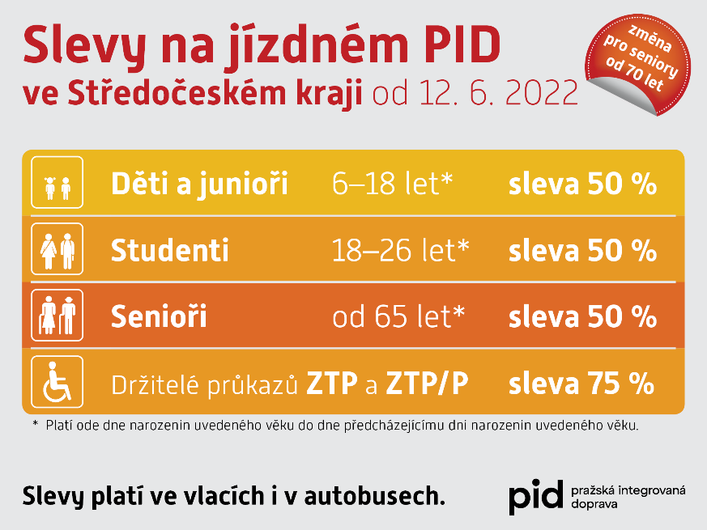
Změna Tarifu PID ve Středočeském kraji
od 12. 6. 2022
Od 12. června 2022 dochází na základě rozhodnutí Středočeského kraje k několika úpravám jízdného na linkách v systému PID ve Středočeském kraji. Nejvýznamnější změnou je zrušení bezplatné přepravy pro seniory nad 70 let v autobusech a sjednocení podmínek pro tuto věkovou kategorii v autobusech a vlacích PID. Senioři nad 70 let budou nově platit poloviční jízdné, tedy stejně jako nyní senioři od 65 let. Další novinkou je zavedení výhodných krátkodobých i jednodenních jízdních dokladů pro přepravu jízdních kol a speciální zlevněné jízdné bude zavedeno pro účastníky odboje a odporu proti komunismu a válečné veterány.

Přeprava seniorů nad 70 let
Senioři nad 70 let již nebudou moci cestovat na území Středočeského kraje v autobusech zdarma, ale nově budou platit jak v autobusech, tak i ve vlacích PID poloviční jízdné, stejně jako nyní senioři nad 65 let. K dispozici budou jednorázové i dlouhodobé předplatní jízdní doklady. V Praze se výše ani rozsah slev nijak nemění.
Jízdné pro jednotlivou jízdu je odstupňováno podle počtu tarifních pásem a časové platnosti. Zakoupit jej, je možné přes mobilní aplikaci PID Lítačka, u řidičů autobusů nebo v jízdenkových automatech, případně v pokladnách ČD ve stanicích a u průvodčích ve vlacích ČD, KŽCD, Arriva vlaky (jen linka S49) a Die Länderbahn. Jak v autobusech, tak v pokladnách a ve vlacích ČD i u většiny jízdenkových automatů je možné také platit platební kartou.
Předplatní časové kupony jsou opět odstupňovány podle pásmové platnosti a lze je koupit v měsíční, čtvrtletní nebo roční variantě, a to přes mobilní aplikaci PID Lítačka, v elektronické podobě nahrané na Lítačku, In Kartu Českých drah nebo bankovní bezkontaktní platební kartu, případně v papírové podobě k průkazce PID. Elektronické kupony je možné zakoupit buďto on-line přes e-shop PID Lítačky, nebo ve všech prodejních místech Dopravního podniku hl. m. Prahy, či ve vybraných pokladnách ČD, popř. na dalších místech. Papírové předplatní kupony lze koupit na předprodejních místech pražského Dopravního podniku a také na pokladnách Českých drah.

Nové jízdní doklady pro přepravu jízdních kol
Od 12. června 2022 bude možné pro přepravu jízdních kol ve vlacích PID využít výhodné časové přepravné pro cesty na území Středočeského kraje, resp. vnějších tarifních pásmech. Na výběr bude mezi dvouhodinovým přepravným za 30 Kč a celodenním přepravným za 80 Kč (to bude platit vždy do 4:00 následujícího dne). Tyto jízdní doklady budou platit s jakoukoli platnou jízdenkou PID cestujícího ve všech vlacích PID ve vnějších tarifních pásmech (1 až 12) a bude možné je zakoupit jak v elektronické podobě v aplikaci PID Lítačka, tak v papírové podobě na pokladnách ČD nebo u průvodčích ve vlacích ČD, KŽCD, Arriva vlaky (jen linka S49) a Die Länderbahn. Přeprava kol na území Prahy zůstane s jakoukoli platnou jízdenkou PID i nadále zdarma.

Zvýhodněné předplatné pro účastníky odboje proti komunismu a válečné veterány
Pro účastníky odboje a odporu proti komunismu a válečné veterány, kteří se prokážou předepsaným osvědčením nebo průkazem vydaným Ministerstvem obrany ČR, bude nově k dispozici speciální zlevněný roční kupon za 365 Kč platný pro vnější tarifní pásma PID pouze na území Středočeského kraje. Tento kupon bude možné nahrát pouze elektronicky v rámci PID Lítačky a vyřídit si potřebnou žádost o slevovou kategorii bude možné pouze v budově centrálního dispečinku Dopravního podniku hl. m. Prahy v Praze 2, Na Bojišti. Toto jízdné neplatí na území hl. m. Prahy (pásma P, 0 a B) a ve vnějších tarifních pásmech nacházejících se na území krajů sousedících se Středočeským krajem.

Integrace Březnicka a Krásnohorska od 12. 6. 2022
Od neděle 12. 6. 2022 dojde ve spolupráci organizátorů dopravy IDSK a ROPID společně s městy, obcemi a autobusovými dopravci k dalšímu rozšíření integrace veřejné dopravy v okrese Příbram a to konkrétně na Březnicku a Krásnohorsku. V této fázi integrace budou již zaintegrovány všechny obce v celém okrese. Při integraci bude zrušeno celkem 24 linek v systému SID, resp. PAD, zavedeno 16 nových autobusových linek PID, na 2 linkách PID bude upraven jejich provoz a 2 linky PID změní své číslo. V nejvyšší možné míře je snahou mezi novými linkami zavést vzájemné návaznosti a proklady mezi spoji pro vytvoření atraktivního intervalu a nové linky v Sedlčanech a Příbrami navázat na stávající linky PID ve směru z/do Prahy. V některých relacích dochází k posílení provozu v pracovní dny i o víkendech.

Březnicko
Páteřní linkou na Březnicku je mezikrajská linka 482 v trase Příbram – Březnice – Blatná – Strakonice. V úseku Příbram – Březnice jede v přepravních špičkách pracovního dne v intervalu 30 minut. Část spojů je přímých z/do Prahy po stávající trase linky 393 bez přestupu. Až do Strakonic jsou vedeny pouze vybrané spoje. Stávající linka 524 je přečíslována na linku 495 a je prodloužena do trasy Nepomuk – Rožmitál p.Tř. – Březnice – Mirovice. Zavedeny jsou i nové linky 488 v trase Příbram – Milín – Zalužany – Mirovice – Čimelice – Mirotice – Píseke, kde v úseku Mirovice – Písek jedou pouze vybrané spoje, dále linky 496 v trase Březnice – Bělčice – Blatná, 511 v trase Příbram – Milín – Tochovice – Svojšice – Březnice, 524 v trase Březnice – Hvožďany a 567 v trase Příbram – Bohutín – Třebsko – Rožmitál p.Tř. V Březnici funguje přirozený přestupní uzel mezi těmito linkami, přičemž v mnoha případech mohou cestující využívat přímá spojení mezi linkami bez přestupu.

Krásnohorsko
V oblasti Krásnohorska je zavedena páteřní linka 500 v trase Příbram – Radětice – Horní Hbity – Kamýk n.Vlt. – Krásná Hora n.Vlt. – Petrovice. Mezi Příbramí a Krásnohorskem je zavedena linka 419 v trase Příbram – Milín – Pečice – Solenice – Milešov – Klučenice – Milevsko s tím, že v úseku Klučenice – Milevsko jedou pouze vybrané spoje, které jsou navíc z Milína vedeny z/do Prahy po lince 407 (obnovení dříve zrušených původně komerčních spojů linky 320 007), dále linka 510 v trase Příbram – Horní Hbity – Smolotely a linka 530 v trase Příbram – Višňová – Dolní Hbity – Kamýk n.Vlt.
V relaci Praha – Sedlčany – Petrovice – Milevsko je zavedena nová linka 450. Pod tímto číslem jsou provozovány všechny spoje mezi Milevskem, Petrovicemi a Sedlčany a dále jsou takto označeny nové rychlíkové spoje mezi Sedlčany a Prahou. Ty jedou nově přes Kňovice, Nalžovice, Borotice, Drhovy a Rybníky na Dobříš, odkud pokračují jako linka 392 po dálnici do Prahy na Smíchovské nádraží. Dlouhodobě požadované zrychlené spojení bude takto zajištěno v pracovní dny dvěma spoji ráno ve směru do Prahy a jedním spojem odpoledne opačně a o víkendech dvěma spoji ráno až dopoledne z Prahy a odpoledne až večer dvěma spoji opačně.
Mezi Sedlčany a Krásnohorskem jsou zavedeny nové linky 549 v trase Sedlčany – Vysoký Chlumec – Krásná Hora n.Vlt. – Milešov – Klučnice, 551 v trase Sedlčany – Vysoký Chlumec – Kamýk n.Vlt. – Krásná Hora n.Vlt. a 552 v trase Sedlčany – Dublovice – Svatý Jan – Kamýk n.Vlt. V této oblasti je zcela nově zaveden také víkendový provoz, a to jak z důvodu obslužnosti pro místní obyvatele, tak také z důvodu zvýšení turistické atraktivity.
Nová linka 559 je zavedena v trase Sedlčany – Nechvalice – Sedlec-Prčice.
Všechny nové linky navazují v Příbrami, resp. v Sedlčanech na stávající linky PID řady 300 ve směru z/do Příbrami. Víkendový provoz je rozšířen a zpravidelněn také v relacích mezi Příbramí a Krásnohorskem a také mezi Sedlčany a Milevskem. Rozvoj dopravy na mezikrajských linkách je dosažen díky spolupráci s organizátorem JIKORD.

Integrace Čáslavska od 12. 6. 2022
Od neděle 12. 6. 2022 dojde ve spolupráci organizátorů dopravy IDSK a ROPID společně s městy, obcemi a autobusovými dopravci k dalšímu rozšíření integrace veřejné dopravy na Čáslavsku. V této fázi integrace budou již zaintegrovány všechny obce v celém okresu Kutná Hora. Při integraci bude zrušeno celkem 13 linek v systému SID, zavedeno 6 nových autobusových linek PID, na 3 linkách PID bude upraven jejich provoz. V nejvyšší možné míře je snahou na nových linkách zavést proklady linek mezi sebou pro vytvoření atraktivního intervalu a vybrané linky v Čáslavi navázat na vlakové spoje. U části dopravních relací dochází k posílení provozu v pracovní dny či zkvalitnění směrové nabídky.
Linka 710
Spojení měst Heřmanův Městec, Chrudim a Čáslav zajišťuje páteřní linka 710. Linka je provozována v pracovní dny v intervalu 60 minut v období přepravních špiček a 120 minut v době sedla. Časové polohy jednotlivých spojů jsou přizpůsobeny návaznostem na vlaky linky R9 v Čáslavi pro spojení ve/ze směru Kutná Hora, Kolín a Praha. V případě zpoždění vlaků vyčkají autobusy jejich opožděného příjezdu max. 10 minut. Odpoledne jsou rovněž zavedeny návaznosti ze směru Kutná Hora od linky 381.
V obci Vrdy je vytvořen přestupní bod na linky 782 a 784 ve směru Horka I a Kutná Hora (v obou směrech).
Na lince budou zavedeny tarifní přesahy, kde tarif PID bude platit v trase Čáslav – Heřmanův Městec a tarif IREDO v celé trase Čáslav – Chrudim.
Linky 782 a 784
Linka 784 zajišťuje přímé spojení Kutné Hory s obcemi Nové Dvory, Svatý Mikuláš, Kobylnice, Horka I, Brambory a Vrdy. Vybrané spoje pak zajíždějí až do Čáslavi. Linka je provozována v pracovní dny v intervalu 60 minut v období přepravních špiček a 120 minut v době sedla.
Linka 782 je vedena z Nových Dvorů přes obce Rohozec a Žehušice do Horky I, kde jsou zajištěny návazností s linkou 784 pro všesměrný přestup. Linka dále obslouží části obce Bílé Podolí a Vrdy, kde navazuje na linky 710, 781 nebo 784 ve směru Čáslav. Linka je provozována v pracovní dny v intervalu 60 minut v období přepravních špiček a 120 minut v době sedla.
Linky S27 a 780 – Žleby, Ronov nad Doubravou a Třemošnice
Obě linky obsluhují mezi sídly Žleby a Třemošnice velmi podobné území a proto na nich budou zavedeny vzájemné proklady. Linky S27 i 780 jsou provozovány v pracovní dny v intervalu 60 minut v období přepravních špiček a 120 minut v době sedla. V době špiček budou tedy vedeny spoje v souhrnném intervalu 30 minut a v sedle 60 minut. Tato koncepce napomůže rovnoměrnějšímu rozložení cestujících mezi jednotlivé spoje.
Vlaky linky S27 pravidelně garantovaně navazují na rychlíky linky R9 v Čáslavi ve směru z/do Kutné Hory, Kolína a Prahy.
Na obou linkách bude zaveden kompletní tarifní překryv, kdy jak tarif PID tak i IREDO budou platit v celém úseku Čáslav – Třemošnice.
Linka 781
Linka zajišťuje přímé spojení obcí Vrdy, Vinaře, Žleby a Hostovlice s Čáslaví. Zajišťuje dále lokální vazby zejména pro školní dojížďku do Vrdů i Žleb. Přebírá přímé spoje z místní části Kamenné Mosty ve směru Čáslav.
V obci Hostovlice je vytvořen přestupní bod mezi spoji linky 781 a 740 pro zajištění spojení ve směru Potěhy, Tupadly a Čáslav. Na linky 782 a 784 ve směru Horka I a Kutná Hora (a to v obou směrech).
Linka je provozována v pracovní dny v intervalu 60 minut v období přepravních špiček a 120 minut v době sedla.
Linka 783
Linka zajišťuje přímé spojení obcí Chotisice a Žehušice s Čáslaví. V obci Žehušice jsou zajištěny garantované návazností s linkou 782 pro zajištění vazeb z/do Kutné Hory. Linka je provozována v období přepravních špiček v intervalu 120 minut a v ostatních obdobích dne každé 4 hodiny.
Linky 740 a 741
Linka 740 zajišťuje přímé spojení obcí Drobovice, Tupadly, Potěhy, Bratčice, Hostovlice a Okřesaneč s Čáslaví a Golčovým Jeníkovem. Linka je provozována v období přepravních špiček v intervalu 120 minut a v ostatních obdobích dne každé 4 hodiny. V obci Hostovlice jsou zavedeny garantované návazností s linkou 781.
Linka 741 zajišťuje spojení obcí Drobovice, Tupadly, Schořov, Adamov, Potěhy, Horky, Bratčice, Vlkaneč a Zbýšov s Čáslaví. Ve směru přepravních proudů jsou její spoje proloženy s linku 740 v úseku Bratčice – Čáslav, kde spolu tvoří souhrnný interval 60 minut.

Další trvalé změny PID v červnu 2022
K celostátnímu termínu změn 12. června 2022 budou kromě integrací zbylých částí Středočeského kraje realizovány také další drobné změny na příměstských a regionálních autobusových linkách PID. Z důvodu uvolnění číselné řady pro linky do Jihočeského kraje budou přečíslovány některé stávající autobusové linky. Linky jedoucí po dálnici D1 z Prahy na Benešovsko a do Posázaví budou částí spojů zajíždět do nákupní zóny a k akvaparku v Čestlicích.

Nejvýznamnější změny jednotlivých linek
401 Všechny spoje o víkendu jedou nově přes zastávky Čestlice, V Oblouku – Čestlice, nákupní zóna – Čestlice, zábavní park.
402 Část spojů v pracovní dny a všechny spoje o víkendu jedou nově přes zastávky Čestlice, V Oblouku – Čestlice, nákupní zóna – Čestlice, zábavní park.
404 Prodloužení linky o úsek Kralovice – Manětín, nám. – Nečtiny o víkendech (v úseku Manětín – Nečtiny jen o letních prázdninách).
405 Zřízení zastávek Deštnice, rozc. 1,0 a Deštnice, rozc. Sádek.
406 Spoje o víkendu jedou nově přes zastávky Čestlice, V Oblouku – Čestlice, nákupní zóna – Čestlice, zábavní park; zřízení dalších zastávek mezi Pelhřimovem a Jihlavou.
450 Linka je z důvodu uvolnění číselné řady pro linky do Jihočeského kraje přečíslována na 460.
460 Nové číslo pro původní linku 450 (Bečváry, Poďousy – Vrbčany).
466 Zrušena zastávka Nelahozeves, rozc. Staré Ouholice.
482 Linka je z důvodu uvolnění číselné řady pro linky do Jihočeského kraje přečíslována na 677.
488 Linka je z důvodu uvolnění číselné řady pro linky do Jihočeského kraje přečíslována na 688.
495 Linka je z důvodu uvolnění číselné řady pro linky do Jihočeského kraje přečíslována na 685.
677 Nové číslo pro původní linku 482 (Úvaly, žel.st. – Nehvizdy, škola).
685 Nové číslo pro původní linku 495 (Strančice, žel.st. – Černé Voděrady).
758 Zřízení zastávek Postupice, Miroslav a Postupice, Chudláz (od 1. 6.)
718 Přes Malobratřice, otočku jede nově víc spojů; pro 1 spoj v pracovní dny odpoledne z Mnichova Hradiště zřízena zastávka dolní Bousov, Horní Bousov.
847 Nový 1 pár spojů v pracovní dny večer a v neděli odpoledne Čechtice – Čáslavsko.

Dětský dopravní den 4. června 2022
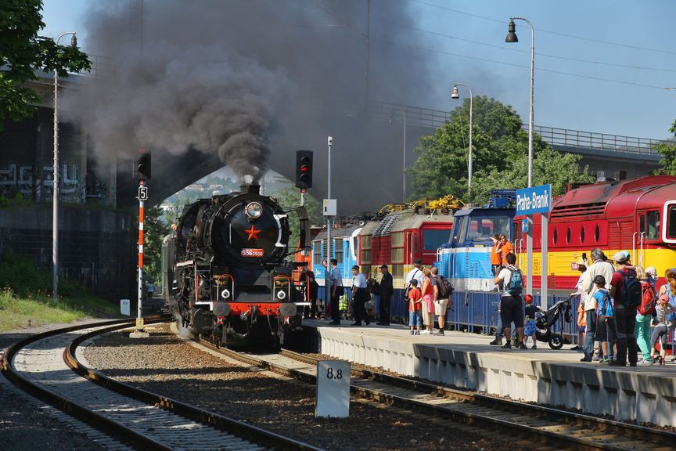
V sobotu 4. června 2022 se bude konat velký dětský dopravní den na Smíchovském nádraží a v depu metra na Zličíně. Ze Smíchovského nádraží, kde bude bohatý doprovodný program včetně výstavy železničních vozidel, budou vyjíždět speciální historické i moderní vlaky. Parním vlak pojede v trase Praha-Smíchov - Praha-Holešovice a zpět, v okolí stanice Praha-Smíchov bude jezdit historický motoráček "Hurvínek" a svézt se budete také moci pákovou drezínou. Ze Smíchova bude Prokopským údolím do Řeporyjí jezdit moderní motorový vůz RS1 od výrobce Stadler.
Mezi Smíchovským nádražím a Královstvím železnic, kam bude vstup se slevou 25 %, bude jezdit historický autobus. Ze Smíchovského nádraží přes Anděl do Sídliště Řepy bude jezdit historická tramvaj, na kterou budou navazovat speciální autobusy přes stanici metra Zličín do Depa Zličín, kde bude opět doprovodný program pro malé i velké. A ze Zličína přes Smíchovské nádraží na Florenc bude jezdit také historická souprava metra.

První vlak v novém designu PID vyjíždí
na páteřní linky S
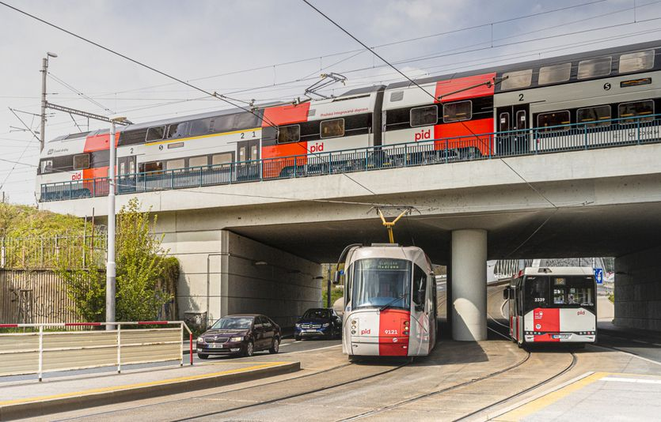
První modernizovaná patrová elektrická jednotka CityElefant v novém barevném schématu PID vyjíždí do pravidelného provozu. Třívozová jednotka pořadového čísla 060 bude vyrážet na pražské a středočeské páteřní vlakové linky S. Jedná se po tramvajích a autobusech o první aplikaci nového designu PID na železniční vozidlo.
„Novým lakem v rámci modernizací CityElefantů pokračuje naše snaha o sjednocení vzhledu vozidel Pražské integrované dopravy. Jelikož je železnice páteří dopravy pro spojení Prahy a Středočeského kraje, je logické, že nový jednotný design PID budou používat také vlaky. První vlaštovkou je modernizovaná jednotka CityElefant, která prošla kromě obnovy laku také dalšími vylepšeními pro větší pohodlí cestujících,“ uvádí náměstek pražského primátora a radní pro dopravu Adam Scheinherr.
„Po tramvajích a autobusech se nový vizuál aplikuje také na železnici, a to zejména na páteřní vlakové linky v podobě modernizované jednotky CItyElefant. Podstatnější než nový nátěr je však doplnění dobíjecích zásuvek, wifi nebo nového čalounění sedadel,“ doplňuje radní pro veřejnou dopravu Středočeského kraje Petr Borecký.
„Kroky objednatelů dopravy sjednotit vizuální styl vozidel vnímáme pozitivně. Cestující si díky tomu při svých cestách jednoduše uvědomí, že vlaky jsou nedílným a z hlediska celé pražské aglomerace zároveň i páteřním dopravním prostředkem. Nový nátěr plánujeme použít na všechny nové vlaky v rámci Pražské integrované dopravy,“ říká za České dráhy ředitel Oblastního centra obchodu Střed Jakub Goliáš.
„S aplikací nového vzhledu vozidel PID dále počítáme u nových motorových vozidel pro středočeské tratě na Berounsku, nových jednopodlažních elektrických jednotek určených primárně pro linku S4 do Kralup nad Vltavou a také u vlaků pro nově vysoutěžené městské linky S49 a S61. Do nového kabátu bychom chtěli obléct i všechny starší vlaky, které budou procházet celovozovou obnovou laku,“ doplňuje ředitel ROPID Petr Tomčík.
„Naším cílem samozřejmě je, aby veškerá vozidla v rámci systému PID byla provozována v novém designu. Cestujícím bude na první pohled zřejmé, že se jedná o dopravní prostředky v integrovaném dopravním systému PID. Za nový nátěr modernizované jednotky CityElefant jsem proto samozřejmě rád, protože to je další dílčí krok k jednotnému vizuálu vozidel PID. Důležité je, že se nejedná o mimořádný náklad na pořízení tohoto nového nátěru, neboť tento nátěr byl aplikován v rámci velké technické údržby soupravy, která je spojena s obnovou laku,“ uvedl ředitel IDSK Zdeněk Šponar.
Třívozových dvoupodlažních jednotek řady 471 (CityElefant) jezdí v Praze a Středočeském kraji celkem 70, z toho již kompletní modernizací interiéru zahrnující např. přečalounění sedaček a doplnění zásuvek 230 V pro napájení cestovní elektroniky jako jsou mobilní telefony, notebooky nebo tablety či úpravou dveří, prošlo 25 z nich. Všechny jednotky jsou pak vybaveny palubní Wi-Fi sítí. V příštích letech budou jednotky CityElefant vybaveny také nejmodernějším evropským zabezpečovacím zařízením ETCS, které bude od 1. ledna 2025 povinné na prvních tratích v okolí Prahy. Tyto vlaky jsou nasazovány na páteřní linky S1, S2, S4, S7, S9 a S22. Všechny pražské CityElefanty najedou denně v průměru téměř 32 000 km.

